数据库说明

数据库E-R图：

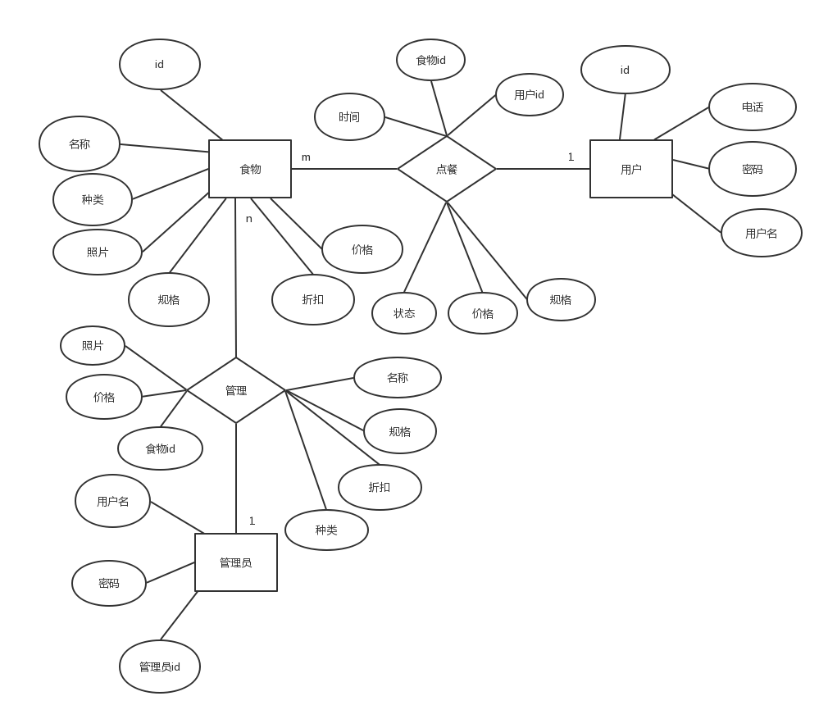

**各数据库表的电子字典：**

|  |  |  |  |  |  |  |  |  |
| --- | --- | --- | --- | --- | --- | --- | --- | --- |
| 表5.1 用户表 | | | | | | | | |
| 序号 | 字段名 | 类型 | 长度 | 默认值 | 主键 | 外键 | 允许为空 | 说明 |
| 1 | cusid | int | 5 | null | 是 |  | 否 | 用户id |
| 2 | psd | varchar | 10 | null |  |  | 否 | 用户登录密码 |
| 3 | cusname | varchar | 10 | null |  |  | 否 | 用户名 |
| 4 | contact | varchar | 15 | null |  |  | 否 | 联系电话 |

|  |  |  |  |  |  |  |  |  |
| --- | --- | --- | --- | --- | --- | --- | --- | --- |
| 表5.2 菜品表 | | | | | | | | |
| 序号 | 字段名 | 类型 | 长度 | 默认值 | 主键 | 外键 | 允许为空 | 说明 |
| 1 | fname | varchar | 20 | null |  |  | 否 | 菜品名称 |
| 2 | Id | int | 10 | null | 是 |  | 否 | 菜品id |
| 3 | fclass | varchar | 20 | null |  |  | 否 | 菜品类型 |
| 4 | fphoto | varchar | 100 | null |  |  | 是 | 菜品图片路径 |

|  |  |  |  |  |  |  |  |  |
| --- | --- | --- | --- | --- | --- | --- | --- | --- |
| 表5.3 菜品价格表 | | | | | | | | |
| 序号 | 字段名 | 类型 | 长度 | 默认值 | 主键 | 外键 | 允许为空 | 说明 |
| 1 | discount | float | 5 | null |  |  | 否 | 菜品折扣 |
| 2 | Id | int | 10 | null | 是 |  | 否 | 菜品id |
| 3 | Size | int | 5 | null | 是 |  | 否 | 菜品规格 |
| 4 | price | float | 5 | null |  |  | 否 | 菜品定价 |

|  |  |  |  |  |  |  |  |  |
| --- | --- | --- | --- | --- | --- | --- | --- | --- |
| 表5.4 用户点餐表 | | | | | | | | |
| 序号 | 字段名 | 类型 | 长度 | 默认值 | 主键 | 外键 | 允许为空 | 说明 |
| 1 | cusid | Int | 5 | null | 是 |  | 否 | 客户id |
| 2 | Id | int | 10 | null |  |  | 否 | 菜品id |
| 3 | fclass | varchar | 20 | null |  |  | 否 | 菜品类型 |
| 4 | amount | int | 5 | null |  |  | 否 | 菜品数量 |
| 5 | Size | int | 5 | null |  |  | 否 | 菜品规格 |
| 6 | Price | float | 5 | null |  |  | 否 | 菜品定价 |
| 7 | Discount | float | 2 | null |  |  | 否 | 菜品折扣 |
| 8 | status | int | 1 | null | 是 |  | 否 | 付款状态 |
| 9 | Createtime | datetime | 0 | Null | 是 |  | 否 | 点餐时间 |